|  |  |
| --- | --- |
|  | Арыскалиев Рамазан  (Фамилия Имя Отчество) |
| 3/6/2016 |  |
| Задание на день | Api Для проверки доступа пользователя к фильму |

Результаты работы: Не сделано

Причина. Делал другое задание, а именно подключение MySql БД как базу данных для регистрации пользователей. = Сделано

Авторизация и Регистрация = Сделано

Роли: CRUD = Сделано

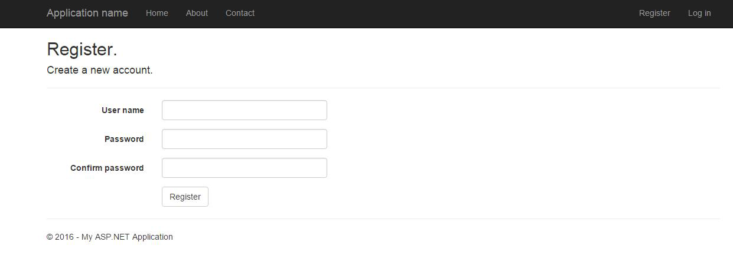

При регистрации по умолчанию задается роль простого пользователя. “User”

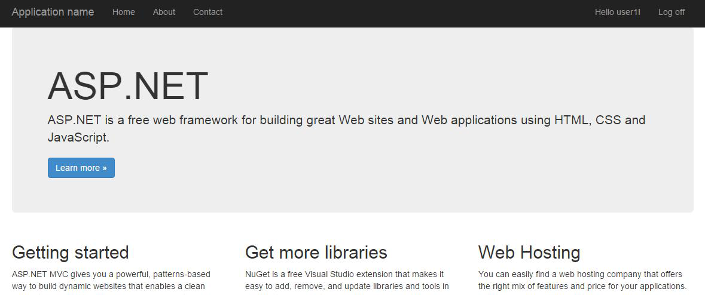

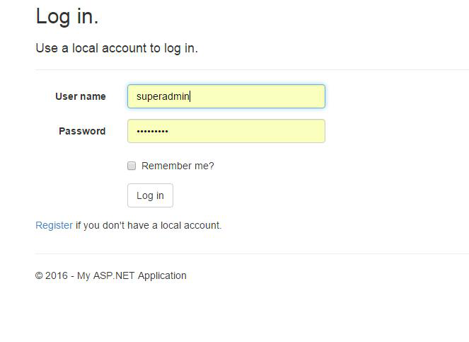

При попытке простого пользователя зайти на страничку управления ролями перекидывает на страничку авторизации, т.к. только админ может управлять ролями.

